Геометрия фуллеренов.

Согласно определению IUPAC, фуллерен – это выпуклый многогранник, построенный из атомов углерода. Он состоит из пятиугольников и шестиугольников. Все атомы углерода имеют координацию 3.

Для выпуклых многогранников справедлива теорема Эйлера

В – Р + Г = 2

В, Р, Г – это , соответственно, число вершин, ребер и граней многогранника.

1) Докажите, что нельзя построить фуллерен из одних шестиугольников.

Решение.
Пусть подобный фуллерен построен и содержит n шестиугольных граней, Г= n.

Тогда

Очевидно, что не существует n, при котором данное равенство выполняется. Следовательно, такого многогранника не существует.

2) Покажите, что у любого фуллерена есть 12 пятиугольных граней.

Решение.
Обозначим количество пятиугольных и шестиугольных граней, соответственно, Г₅ и Г₆.
Тогда
Г = Г₅ + Г₆

Согласно теореме Эйлера:

{5*Г₅ + 6*Г₆}/3 -{5*Г₅ + 6*Г₆}/2 + 5*Г₅ + 6*Г₆ = 2

Г₅ /6 =2, Г₅ = 12

3) Докажите, что любой фуллерен содержит четное число атомов.

Решение.
Число атомов определяется формулой

n = {5*12 + 6*Г₆}/3 = 20 + 2*Г₆ .

Очевидно, что n – чётно, как при чётных, так и при нечётных Г_{6.}

3) Особой стабильностью отличаются фуллерены, на поверхности которых пятиугольники не граничат друг с другом (правило изолированных пятиугольников). Какое минимальное число атомов может содержать фуллерен, подчиняющийся правилу изолированных пятиугольников?

Решение
Количество пятиугольников равно 12 (см. вопрос (2)). Фуллерен с минимальным числом атомов состоит только из пятиугольников. Тогда он содержит 5*12/3 = 20 атомов углерода. Это С₂₀.
Если пятиугольники изолированы, то у них 12*5 = 60 общих сторон с шестиугольниками. Каждый шестиугольник может граничить с тремя разделенными пятиугольниками. Таким образом, у нас минимально 60/3 = 20 шестиугольников. Общее количество атомов углерода в таком фуллерене {12*5+6*20}/3 =60.
Речь идет о Бакминстерфуллерене, С₆₀.

5) Для изображения фуллеренов на плоскости используют диаграммы Шлегеля. Диаграмма Шлегеля – это проекция трехмерного многогранника на плоскость. Проекция делается из точки, находящейся над центром одной из граней. На проекции видны все атомы и все грани.

Перед вами диаграмма Шлегеля для фуллерена С₇₀.

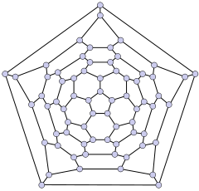Рис.1

Какой многогранник, состоящий из атомов углерода, изображен на следующей диаграмме Шлегеля (рис.2)? Это – фуллерен? Если – да, то чему равны В, Г₅ и Г₆? Существует ли в этом фуллерене граничащие друг с другом шестиугольные грани?

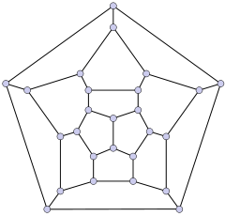
Решение.

Это фуллерен С₂₆. Он имеет только пятиугольные и шестиугольные грани. В=26, Г₅ = 12 и Г₆=2. Две шестиугольных грани не граничат друг с другом.

